物理公式大全
一、密度（ρ）：
1、定义：单位体积的某种物质的质量叫做这种物质的密度。
ρ
m
V
=
V
m
ρ
=
V
m
ρ
=
2、公式： 变形

m为物体质量，主单位kg ，常用单位：t g mg ；
v为物体体积，主单位cm³ m³
3、单位：国际单位制单位： kg/m³ 常用单位g/cm³ 单位换算关系：1g/cm³=10³kg/m³
1kg/m³=10⁻³g/cm³水的密度为1.0×10³kg/m³，读作1.0×10³千克每立方米，它表示物理意义是：1立方米的水的质量为1.0×10³千克。
二、速度（v）：
1、定义：在匀速直线运动中，速度等于运动物体在单位时间内通过的路程。
物理意义：速度是表示物体运动快慢的物理量
2、计算公式： 变形 ，
v
s
t
=
t
s
v
=
v
t
s
=
S为物体所走的路程，常用单位为km m；t为物体所用的时间，常用单位为s h
3、单位：国际单位制： m/s 常用单位 km/h 换算：1m/s=3.6km/h 。
三、重力（G）：
1、定义：地面附近的物体，由于地球的吸引而受的力叫重力
2、计算公式： G=mg
m为物理的质量；g为重力系数， g=9.8N/kg，粗略计算的时候g=10N/kg
3、单位：牛顿简称牛，用N 表示
四、杠杆原理
1、定义：杠杆的平衡条件为动力×动力臂＝阻力×阻力臂
2、公式：F₁l₁=F₂l₂ 也可写成：F₁ / F₂=l₂ / l₁
其中F₁为使杠杆转动的力，即动力；l₁为从支点到动力作用线的距离，即动力臂；
F₂为阻碍杠杆转动的力，即阻力；l₂为从支点到阻力作用线的距离，即阻力臂
五、压强（P）：
1、定义：物体单位面积上受到的压力叫压强。
物理意义：压强是表示压力作用效果的物理量。
2、计算公式： P=F/S
F为压力，常用单位牛顿（N）；S为受力面积，常用单位米²（m²）
3、单位是：帕斯卡（Pa）
六、液体压强（P）：
1、计算公式：p =ρgh
其中ρ为液体密度，常用单位kg/m³ g/cm³ ；g为重力系数，g=9.8N/kg；
h为深度，常用单位m cm
2、单位是：帕斯卡（Pa）
七、阿基米德原理求浮力
1、内容：浸入液体里的物体受到向上的浮力，浮力的大小等于它排开的液体受到的重力
2、公式计算： F_{浮} = G_{排} =ρ_{液}V_{排}g
G_{排} 为排开液体受到的重力，常用单位为牛（N）；
ρ_{液}为物体浸润的液体密度，常用单位kg/m³ g/cm³ ；
V_{排}为排开液体的体积，常用单位cm³ m³ ；g为重力系数，g=9.8N/kg
3、单位：牛（N）
八、功（W）：
1、定义：功等于力跟物体在力的方向上通过的距离的乘积
2、计算公式： W=FS
其中F为物体受到的力，常用单位为为牛（N）；
S为在力的方向上通过的距离，常用单位为m
3、单位：焦耳，1J=1N·m
九、机械效率（η）：
1、定义：有用功跟总功的比值
2、计算公式：η= W_{有用}/ W_{总}
W_{有用}为对人们有用的功，即有用功；
W_{总}为有用功加额外功或动力所做的功，即总功。单位都为焦耳（J）
3、单位：通常用百分数表示（%）
十、功率（P）：
1、定义：单位时间里完成的功。
物理意义：表示做功快慢的物理量。
2、公式： P=W/t
W为所做的功，单位焦耳（J）；t为做功的时间，单位s h
3、单位：主单位W；常用单位kW 换算：1kW=10³W 1mW=10⁶ W
初三物理计算公式汇总

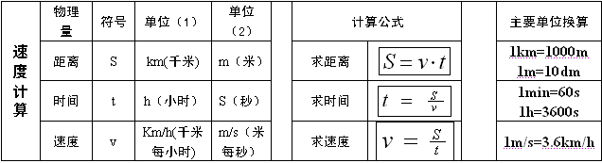

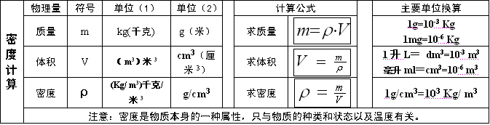

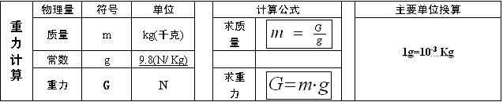

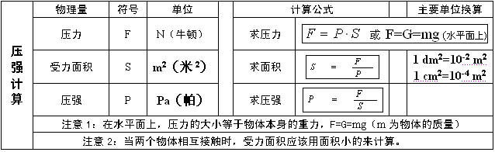

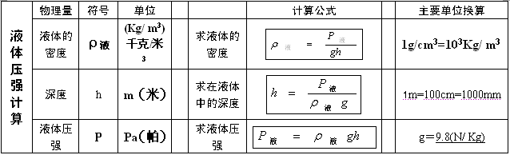

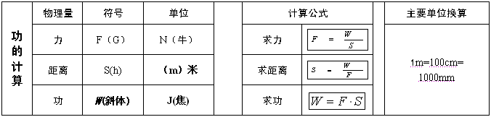
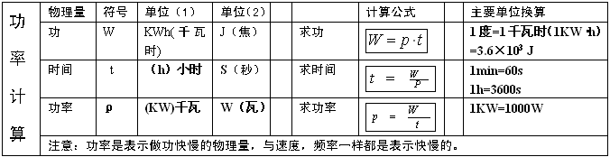
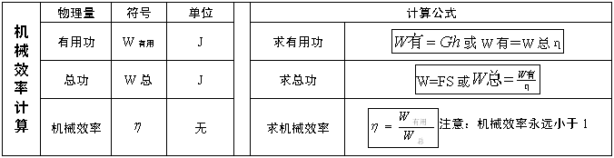

杠杆的平衡条件：

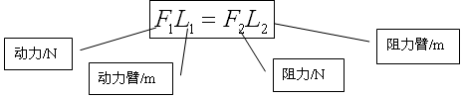

杠杆平衡条件公式的变形：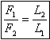
要熟练运用的公式：
1．密度公式：
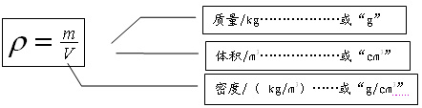
密度相关运算中，“kg”“m³”“kg/m³”是国际单位，而“g”“cm³”“g/cm³”是另一常用单位。要注意当中的换算。 记住水的密度为ρ_{水}=1×10³ kg/m³ 或 1g/cm³。
1000 kg/m³ =1g/cm³
密度公式的变形： 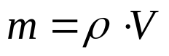 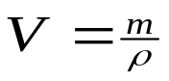
对于同一物体，在知道了m、ρ、V当中的任意两个后，就可以求出第三个。
2．速度公式：
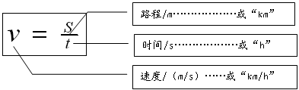
速度的相关运算中，“m”“s”“m/s”是国际单位，而交通运输上常用“km”“h”“km/h”为单位。要注意当中的换算。1km=1000m 1h=3600s 1m/s=3.6km/h
记住光速 c=3×10⁸ m/s 声速v=340m/s
速度公式的变形： 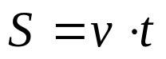 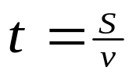
对于同一物体，在知道了“S”“v”“t”中的任意两个后，就可以求出第三个。
3．重力公式：
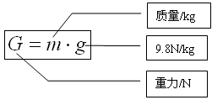
变形公式： 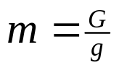 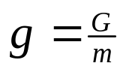
利用这几个公式，知道了质量就可以求出物体所受的重力，反之知道了所受的重力也就可以求出物体的质量。
4．杠杆的平衡条件：
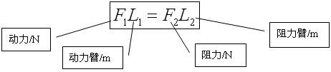
知道其中的任意三个物理量，就可以求出第四个。有些时候，F₁、F₂或L₁、L₂也可能给出比例，这时也一样可以求出余下的那个物理量。
杠杆平衡条件公式的变形：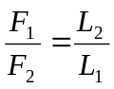
例：已知某杠杆平衡时，动力也阻力的比为3：4，若动力臂为40cm，求阻力臂。
解：因为杠杆平衡所以：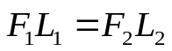 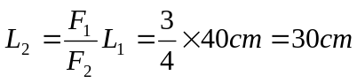
5．压强计算公式：
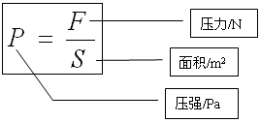 (1Pa=1N/m²)
在压强计算公式中，所采用的单位都是国际单位，如果题目所提供的单位是其它单位，那就要先进行单位换算。常用的转换为：1m²=10000cm² 1cm²=1×10⁻⁴m²
压强公式的变形： 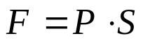 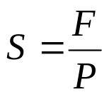
对于某一受力过程，知道了“P”“F”“S”当中的任意两个物理量，我们就可以求出第三个量了。
6．液体压强计算公式：
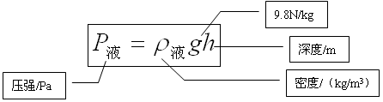
注意：（1）所有单位都采用国际单位（2）深度：从液面到该处的竖直距离。
液体压强公式的变形： 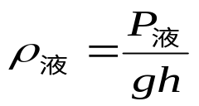 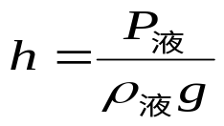
知道了“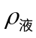”“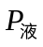”和“h”中的任意两个，就可以求出余下的那一个。
7.浮力计算的四种方法：
(1)测量法：先用弹簧测力计测出物体的重G_{物}，然后把物体浸入液体中，再读出测力计减少后的示数F_{示}，则 F_{浮}= G_{物} - F_{示}
(2)利用浮力产生的原因求浮力： F_{浮}=F_{向上}-F_{向下}
(3)阿基米德原理：
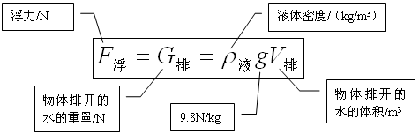
(4)．二力平衡法：当悬浮或漂浮时，物体分别静止在液体内部或液体表面，此时物体受到的浮力和物体的重力作用相抵消，处于二力平衡状态。此时 F_{浮}=G_{物} （G_{物}=m_{物}g=ρ_{物}gV_{物}），注意与阿基米德原理的区别。
8．功的计算公式：
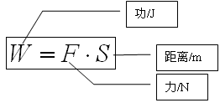

注意：“S”必须是在“F”的方向上移动的距离。
9．机械效率的计算公式：
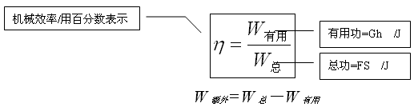
10．功率的计算公式：
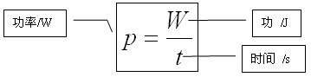
例：小明用了1min把600N的货物抬上了2m高的货架上，求小明的功率。老李在搬另一件300N的货物上6m高的货架时，共用了2min，请问谁的功率大？
解：W_{明}=G₁×h₁=600N×2m=1200J W_{李}=G₂×h₂=300N×6m=1800J
P_{明}= W_{明}/t₁=1200J/60s=20W P_{李}= W_{李}/t₂=1800J/120s=15W
因为 P_{明} >P_{李} ,所以小明做功快。
11．热传递热量的计算公式：
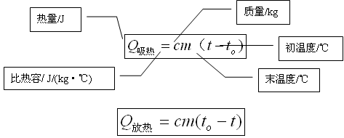
通用公式：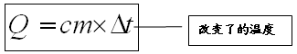
例：妈妈把一壶2kg的水烧开，已知水的初温为20℃，求在这个过程中水吸收的热量。
解：Δt=（t－t₀）=100℃－20℃=80℃
Q=cm×Δt=4.2×10³J/kg·℃×2kg×80℃=6.72×10⁵J
12．燃烧放出热量的计算公式：
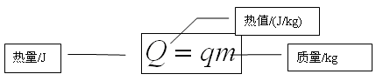
例：在前面的例子中，如果总共用了0.8kg干木材，请问木材完全燃烧可以放出多少热量？在烧水过程中，燃料利用的效率是多少？(q_{木材}=1.2×10⁷J/kg)
解：Q=qm=1.2×10⁷J/kg×0.8kg=9.6×10⁶J
η=有效利用的热/燃料完全燃烧放出的热=6.72×10⁵J÷9.6×10⁶J=0.07=7%
需要掌握的作图或读图：
1.利用直角坐标系反映两个物理量之间的一种正反比关系。
例如：对于同一种物质，质量（m）与体积（V）成正比，密度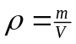保持不变。

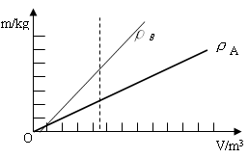
在图象中，物体的密度表现为一条直线。ρ_{B}>ρ_{A}因为当体积相同时，B物体的质量比A物体的大。
又如：对于匀速直线运动的物体，其路程（S）与运动的时间（t）成正比，速度( V )保持不变。
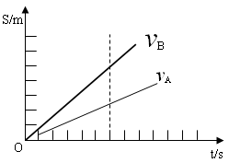
在图象中，物体的速度表现为一条直线。v_{A} < v_{B}因为当时间相同时，A物体移动的距离没有B物体远。
2.力的示意图：
在物理学中通常用一根带箭头的线段表示力：
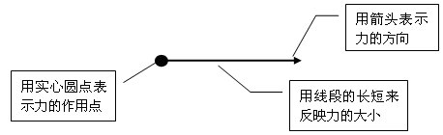
这样用一根带箭头的线段就把力的大小、方向、作用点都表现出来了。
例1：某人用50的力推动木箱向左移动，请用示意图把这个力画出来。
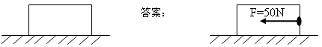
例2：画出放在水平桌面上的课本所受力的示意图，已知课本重8N。
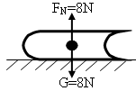
例3：作出物体A对物体B的压力的示意图：
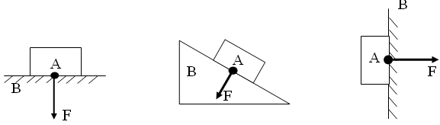
3.杠杆的力臂：
动力臂：从支点到动力作用线的距离。
阻力臂：从支点到阻力作用线的距离。
例：作出下图杠杆的动力臂和阻力臂：
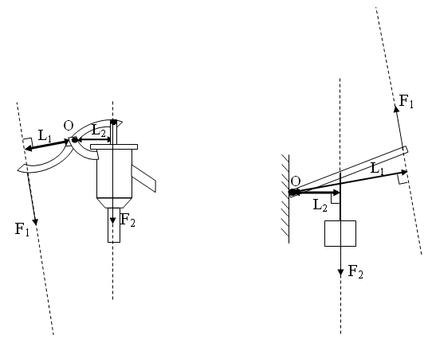
4.滑轮组绕线方法：
（1）定滑轮 （2）动滑轮
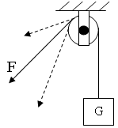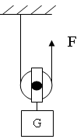
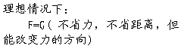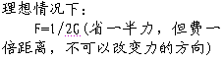
（3）滑轮组
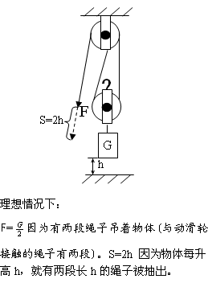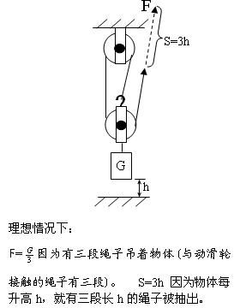
注意：
（1）在绕一定一动的滑轮组时，可根据省多少力的要求选择把绳的始端绑到动滑轮或定滑轮靠里面的钩上。
（2）绳子是柔软的，但挂上东西后就会绷直，所以要画直线而非曲线。

常用数据
常用单位换算：
1.长度、面积、体积单位换算：
1 km=1000m=1×10³m 1dm=0.1m
1cm=0.01m=10⁻²m 1mm=0.001m=10⁻³m 1nm=0.000000001m=10⁻⁹m
1m²=1×10²dm²=1×10⁴cm²
1m³=1×10³dm³=1×10⁶cm³
1mL(毫升)=1cm³=1×10⁻³dm³=1×10⁻⁶m³ 1L(升)=1dm³=1×10³cm³=1×10⁻³m³
2.质量：1t=1000kg 1kg=1000g 1g=1000mg
3.密度：1000kg/m³=1g/cm³
4.速度：1m/s=3.6km/h 1km/h=1/3.6 m/s
5.压强：1Pa=1N/m²

常用常数值（需要熟记）
声速：声音在15℃的空气的传播速度：v＝340m/s
光速：电磁波（光）在真空中的传播速度：c＝3.0×10⁸m/s ＝3.0×10⁵km/s
水的密度：ρ_{水}=1×10³kg/m³=1g/cm³
一个标准大气压下水的熔点（凝固点）为0℃，沸点为100℃
水的比热容：C_{水}=4.2×10³J/kg·℃
1标准大气压：P₀=1.013×10⁵Pa=76cmHg 在粗略计算时取作 1×10⁵Pa
重力与质量的比例常数：g=9.8N/kg

容易搞错的单位换算关系
1 m/s＝3.6 km/h
1 g/cm³＝10³ kg/m³
1 度＝1Kwh＝3.6×10⁶J
1 m＝10³mm＝10⁶μm＝10⁹nm
光
1.光的直线传播：光在同一种均匀介质中是沿直线传播的。小孔成像、影子、光斑是光的直线传播现象。
光在真空中的速度最大为c ＝ 3.0×10⁸m/s ＝ 3.0×10⁵ km/s
2.光的反射定律：一面二侧三等大。【入射光线和法线间的夹角是入射角。反射光线和法线间夹角是反射角。】
平面镜成像特点：虚像，等大，等距离，与镜面对称。物体在水中倒影是虚像属光的反射现象。
3.光的折射现象和规律： 看到水中筷子、鱼的虚像是光的折射现象。
凸透镜对光有会聚光线作用，凹透镜对光有发散光线作用。 光的折射定律：一面二侧三随大四空大。
4.凸透镜成像规律：（U=f时不成像；U=2f时，V=2f成倒立、等大的实像 ）
物距u | 像距v | 像的性质 | 应用
u>2f | f<v<2f | 倒立、缩小、实像 | 照相机
f<u<2f | v>2f | 倒立、放大、实像 | 幻灯机
u<f | f<v<2f | 正立、放大、虚像 | 放大镜
热 学
1.温度t：表示物体的冷热程度。【是一个状态量】
常用温度计原理：根据液体热胀冷缩性质。
温度计与体温计的不同点：①量程，②最小刻度，③玻璃泡、弯曲细管，④使用方法。
2.热传递条件：有温度差。热量：在热传递过程中，物体吸收或放出热的多少。【是过程量】
热传递的方式：传导（热沿着物体传递）、对流（靠液体或气体的流动实现热传递）和辐射（高温物体直接向外发射出热）三种。
3.汽化：物质从液态变成气态的现象。方式：蒸发和沸腾，汽化要吸热。
影响蒸发快慢因素：①液体温度，②液体表面积，③液体表面空气流动。蒸发有致冷作用。
4.比热容C：单位质量的某种物质，温度升高1℃时吸收的热量，叫做这种物质的比热容。比热容是物质的特性之一，单位：焦／（千克·℃）常见物质中水的比热容最大。C_{水}=4.2×10³J/kg·℃
读法：4.2×10³焦耳每千克摄氏度。物理含义：表示质量为1千克水温度升高了1℃吸收热量为4.2×10³焦。
5.内能：物体内所有分子的动能和分子势能的总和。一切物体都有内能。内能单位：焦耳
物体的内能与物体的温度有关。物体温度升高，内能增大；温度降低内能减小。
改变物体内能的方法：做功和热传递（对改变物体内能是等效的）
6.能的转化和守恒定律：能量即不会凭空产生，也不会凭空消失，它只会从一种形式转化为其它形式，或者从一个物体转移到另一个物体，而能的总量保持不变。
电学部分
欧姆定律：通过电路中的一段导体的电流与导体两端的电压成正比，与导体的电阻成反比。
R = 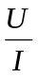
电功(电热)的计算公式：W＝IUt ＝Pt ＝I²Rt＝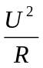t
电功率（发热功率）的计算公式：P＝IU ＝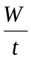＝I²R＝
串联电路中的电压、电流、电阻规律：U＝U₁+U₂；I=I₁=I₂；R=R₁+R₂
串联电路中电阻与电压、电功率的关系：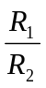= 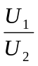 = 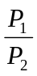

并联电路中的电压、电流、电阻规律：U＝U₁=U₂；I=I₁+I₂；R= 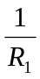 + 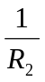 = 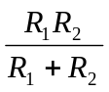
并联电路中电阻与电流、电功率的关系：=   